# **olhc-cripto-api**

## **Descripción:**

Api encargada de registrar y mostrar datos de los precios de las criptomonedas en formato OHLC

### **Alcance:**

Etapa 1:

Generar los recursos de compañía de intercambio de criptomonedas, criptomonedas y valores OHLC.

Etapa 2:

Añadir Autenticación Jwt.

Etapa 3:

Añadir Paginación al recurso de valores OHLC.

Etapa 4: añadir una Pwa desde donde los clientes puedan consumir la data del api.

#### **Casos de uso**

* Los usuarios deben ser capaces de consultar, crear, editar y listar las compañías de intercambio de criptomonedas.
* Los usuarios deben ser capaces de consultar, crear , editar y listar las criptomonedas.
* Los usuarios deben ser capaces de crear y editar los Valores OHLC. Además deberán consultar estos valores por rangos de fecha, compañía de intercambio y criptomoneda.

#### **Tecnologías a ser empleadas:**

* java 1.8
* spring boot
* Spring Web
* Spring Data JPA
* Flyway Migration
* Maven
* Postgresql
* Junit
* Mockito
* Vaadin(en etapa 4).
* swagger

**Plan de Pruebas**

Crear Proyecto de pruebas que valide los siguientes casos de uso:

* crear criptomoneda, consultar criptomoneda, editar criptomoneda, listar criptomonedas.
* crear compañía de intercambio, editar compañía de intercambio, listar compañía de intercambio.
* Crear valores OHLC, editar valores OHLC, listar valores OHLC por rangos de fecha, compañía de intercambio y criptomonedas.

**Glosario de Términos**

**OHLC (open-high-low-close):** data que permite visualizar los precios de apertura, máximo, mínimo y cierre de una moneda o acción. permitiendo verificar su precio y volatilidad.

| Unix Timestamp | Date | Symbol | Open | High | Low | Close | Volume |
| --- | --- | --- | --- | --- | --- | --- | --- |
| 1638316980000 | 2021-12-01 00:03:00 | BTCUSD | 56726.2 | 56800.17 | 56709.61 | 56800.17 | 0.09090357 |

# **Gráficos de Velas Japonesas:** indican el rango de precio desde el punto más alto hasta el punto más bajo por medio de una línea vertical. Así mismo, en estos gráficos, el bloque grande ubicado en el medio (el cuerpo de la vela) indica el rango entre los precios de apertura y cierre durante un periodo determinado de tiempo. En caso de que el bloque o cuerpo de la vela tenga un color oscuro como rojo o negro, significa que el activo cerró en un precio más bajo con el que abrió (vela bajista). Si el color del cuerpo de la vela es claro, como verde o blanco, esto indica que el precio del activo cerró con un precio más alto que el que abrió (vela alcista).

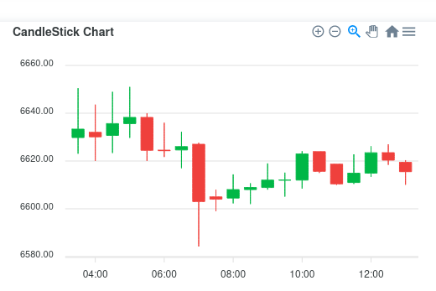

**Fuente de datos para pruebas**

<https://www.cryptodatadownload.com/>